Formulario de solicitud de ayudas para la modalidad ideas

ESCRITOS O CERTIFICADOS DE APOYO

Entidad que apoya el proyecto (Autoridad portuaria de…):
Nombre del firmante por parte de la entidad que apoya el proyecto:
Cargo del firmante por parte de la entidad que apoya el proyecto:

Entidad que apoya el proyecto (Autoridad portuaria de…):
Nombre del firmante por parte de la entidad que apoya el proyecto:
Cargo del firmante por parte de la entidad que apoya el proyecto:

Entidad que apoya el proyecto (Autoridad portuaria de…):
Nombre del firmante por parte de la entidad que apoya el proyecto:
Cargo del firmante por parte de la entidad que apoya el proyecto:

Entidad que apoya el proyecto (Autoridad portuaria de…):
Nombre del firmante por parte de la entidad que apoya el proyecto:
Cargo del firmante por parte de la entidad que apoya el proyecto:

Entidad que apoya el proyecto (Autoridad portuaria de…):
Nombre del firmante por parte de la entidad que apoya el proyecto:
Cargo del firmante por parte de la entidad que apoya el proyecto:

* Deberán adjuntarse los escritos o certificados de apoyo, firmado por un responsable de la entidad facilitadora, junto con el envío del resto de documentación

DATOS TÉCNICOS
Título del proyecto

Descripción y propósito del proyecto (máximo 1.000 caracteres)

¿Se trata de un proyecto de intraemprendimiento? (Sí/no)
En caso de seleccionar SÍ indicar la autoridad portuaria a la que pertenece:

Tecnologías (marque las opciones apropiadas)
Blockchain
Inteligencia Artificial/Machine Learning
IoT – 5G
Realidad Virtual/Realidad Aumentada
Impresión 3D
Robótica
Nanotecnología
Biotecnología
Tecnologías de la información y la comunicación (TIC)
Sensorización
Drones
Automatización de procesos
Otro (describir):

Verticales (marque las opciones apropiadas)
Eficiencia logística en el ámbito infraestructural, operacional o de presentación de servicios
Sostenibilidad ambiental y energía
Seguridad y protección
Digitalización de procesos y plataformas inteligentes
Producto, servicio o proceso innovador con impacto en el sector pesquero
Producto, servicio o proceso innovador con impacto en el sector turístico
Otro producto, servicio o proceso innovador con impacto en el sector logístico- portuario (describir):

Tipo de proyecto de acuerdo con el Reglamento EU 651/2014 y sus modificaciones
(Investigación industrial/Desarrollo experimental)
Justificación del tipo de proyecto (máximo 500 caracteres):

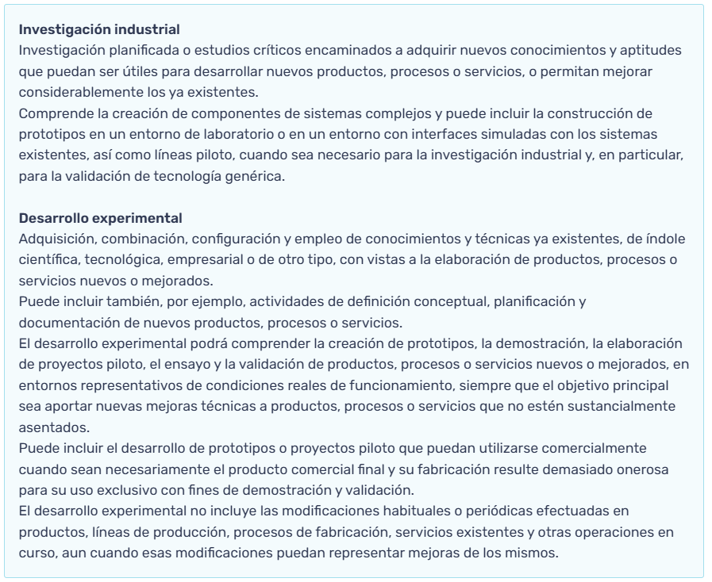

NIVEL DE MARDUREZ TECNOLÓGICA
TRL de partida (1-2):
TRL objetivo a alcanzar (3-9):
Justificación de TRL objetivo (máximo 500 caracteres): Se utilizarán…
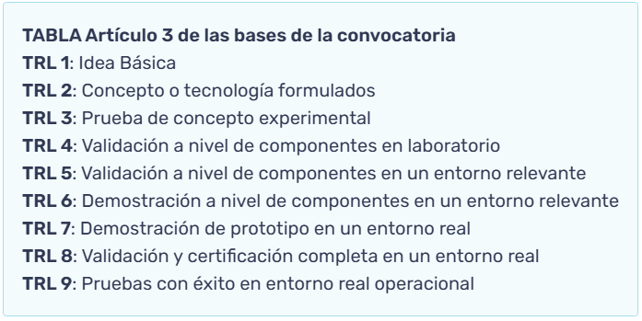

PLAN DE TRABAJO
Plazo de ejecución del proyecto (Máximo 6 meses):

(Las ideas presentadas deberán implementarse en el plazo establecido por los beneficiarios en su documentación técnica, con un máximo de seis meses desde la publicación de la resolución de concesión de la subvención.)

Descripción de la planificación
Completar la siguiente tabla con el detalle de actividades del proyecto y su coste.
Nombre de la actividad | Fecha de inicio (dd-mm-aaaa) | Fecha de fin (dd-mm-aaaa) | Coste (en euros)

PRESUPUESTO
Subcontrataciones
Complete la siguiente tabla con el detalle de subcontrataciones. Si el total de subcontrataciones supera el 70% de presupuesto a financiar con Ports 4.0, no se podrá guardar el formulario.
Subcontratación 1
Número de identificación fiscal de la entidad de la agrupación que realiza la subcontratación
Nombre de la persona física o jurídica a subcontratar
Concepto de la subcontratación
Partida de gastos asociada a la subcontratación | Elija un elemento.
Cuantía (€)

Subcontratación 2
Número de identificación fiscal de la entidad de la agrupación que realiza la subcontratación
Nombre de la persona física o jurídica a subcontratar
Concepto de la subcontratación
Partida de gastos asociada a la subcontratación | Elija un elemento.
Cuantía (€)

Subcontratación 3
Número de identificación fiscal de la entidad de la agrupación que realiza la subcontratación
Nombre de la persona física o jurídica a subcontratar
Concepto de la subcontratación
Partida de gastos asociada a la subcontratación | Elija un elemento.
Cuantía (€)

Subcontratación 4
Número de identificación fiscal de la entidad de la agrupación que realiza la subcontratación
Nombre de la persona física o jurídica a subcontratar
Concepto de la subcontratación
Partida de gastos asociada a la subcontratación | Elija un elemento.
Cuantía (€)

Subcontratación 5
Número de identificación fiscal de la entidad de la agrupación que realiza la subcontratación
Nombre de la persona física o jurídica a subcontratar
Concepto de la subcontratación
Partida de gastos asociada a la subcontratación | Elija un elemento.
Cuantía (€)

Coste total de las subcontrataciones:
Marque aquí si no tiene subcontrataciones planificadas:

CHECKLIST
Compruebe que estos puntos se incluyen en la memoria técnica.
Presentación de la o de las personas jurídicas solicitantes
Presentación de la persona/s jurídica/s, señalando si es una Start-up, una Spin-off, una PYME o una empresa consolidada, así como breve descripción de la base tecnológica de la empresa y, en su caso, de los derechos de propiedad intelectual o industrial de los que sea titular
Cumplimiento de los aspectos mencionados en el artículo 6
Business Model Canvas
Plan para la realización de la Prueba de Concepto
Plazo de implementación del Proyecto
Calendario de trabajos (< 6 meses)
Compatibilidad con el Reglamento europeo de ayudas de Estado
Medios y equipo emprendedor
Experiencia, características y capacidad de gestión del equipo emprendedor involucrado en el proyecto

Fdo

